Домашняя работа

по предмету: Основы PHP (семинары)

Выполнил: Байбородин Александр

Группа: Программист | 17.04.2024

Урок 1. Введение в PHP

Задание:

Собрать для себя окружение из Nginx + PHP-FPM и PHP CLI  
Выполните код в контейнере PHP CLI и объясните, что выведет данный код и почему:  
  
<?php  
$a = 5;  
$b = '05';  
var_dump($a == $b);  
var_dump((int)'012345');  
var_dump((float)123.0 === (int)123.0);  
var_dump(0 == 'hello, world');  
?>  
  
В контейнере с PHP CLI поменяйте версию PHP с 8.2 на 7.4. Изменится ли вывод?  
Используя только две числовые переменные, поменяйте их значение местами. Например, если a = 1, b = 2, надо, чтобы получилось: b = 1, a = 2. Дополнительные переменные, функции и конструкции типа list() использовать нельзя.

Запустил код на PHP 8.2 в конетейнере через docker compose up:

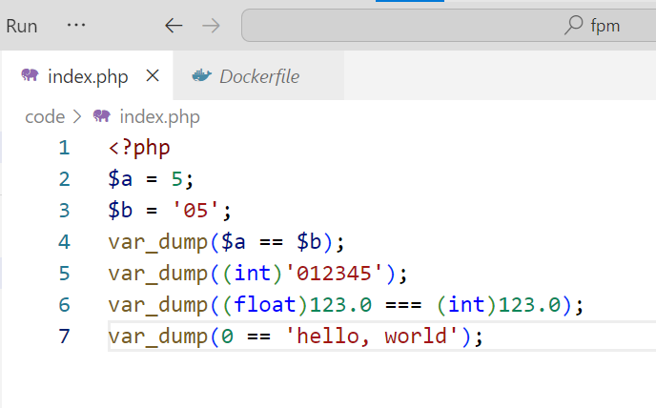

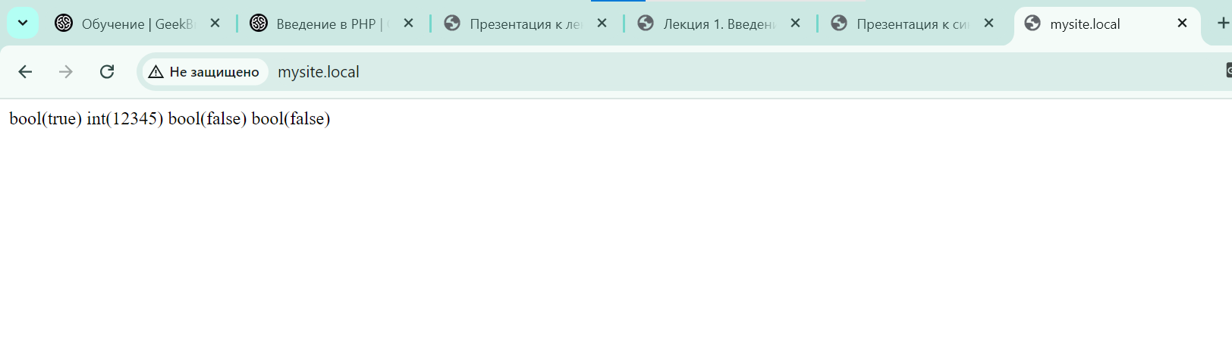

После этого поменял PHP версию на 7.4 и запустил в контейнере:

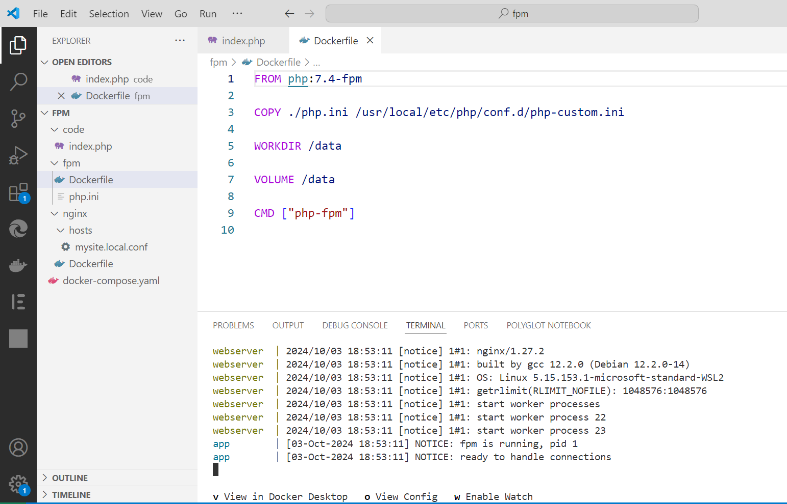

Результат не изменился на версии PHP 7.4:

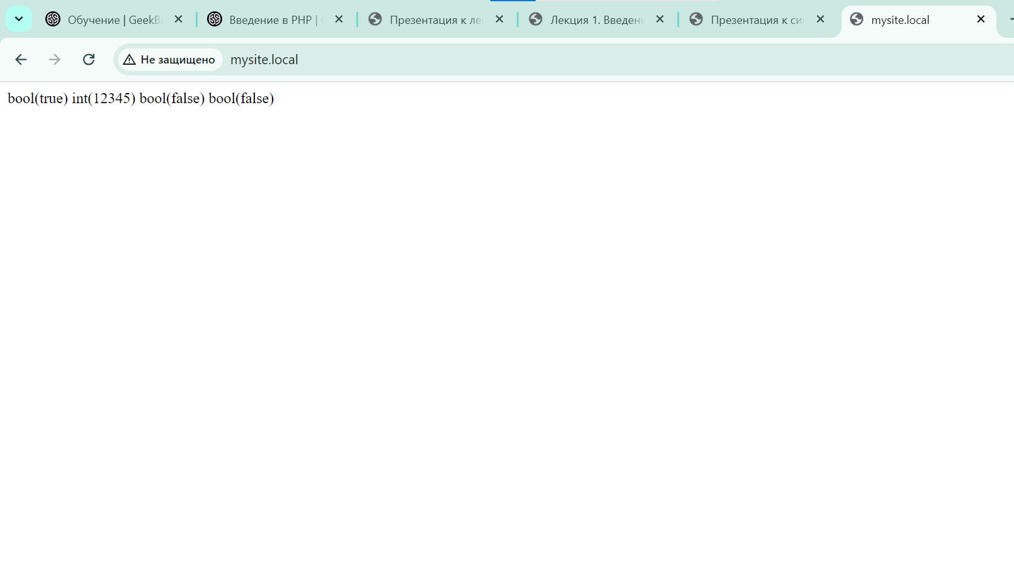

Чтобы в двух значениях числовых переменных менять значения местами сделаем код:

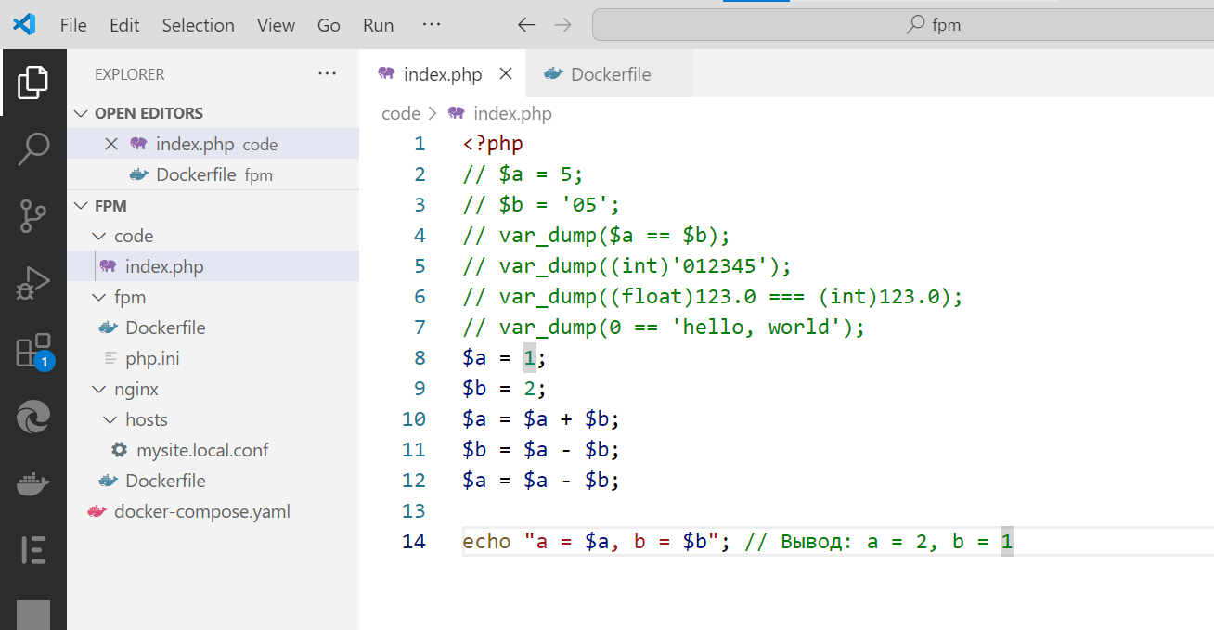

Запустим docker и увидим вывод значения:

